# 十四、集合

## List接口常用方法

**LinkedList增删改查（CRUD, add remove set get）**

**LinkedList add源码**

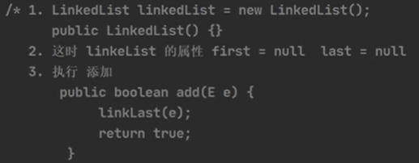

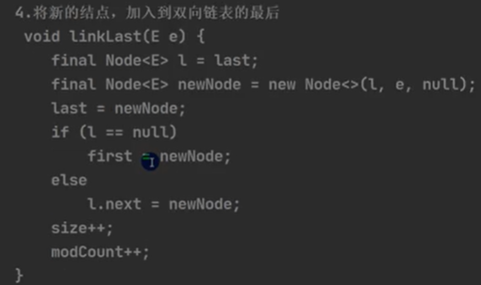

**LinkedList remove源码**

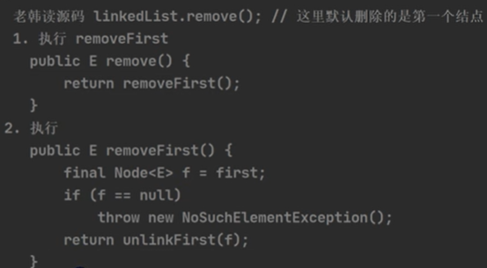

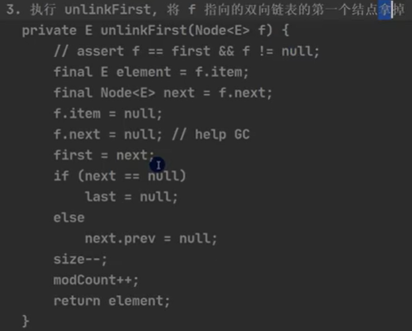

**LinkedList遍历**

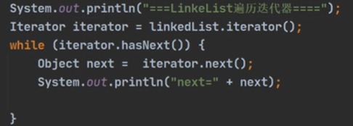

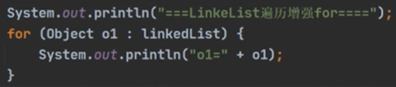

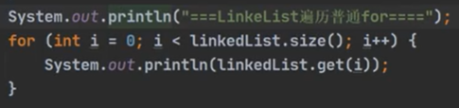

**ArrayLIst与LinkedList比较**

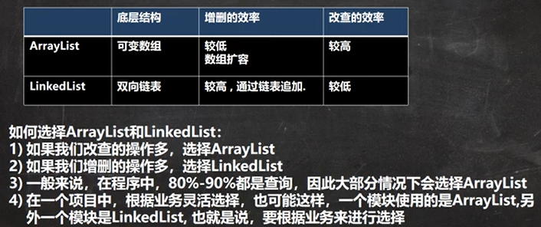

## Set接口常用方法（hashSet, treeSet）

**Set接口介绍**

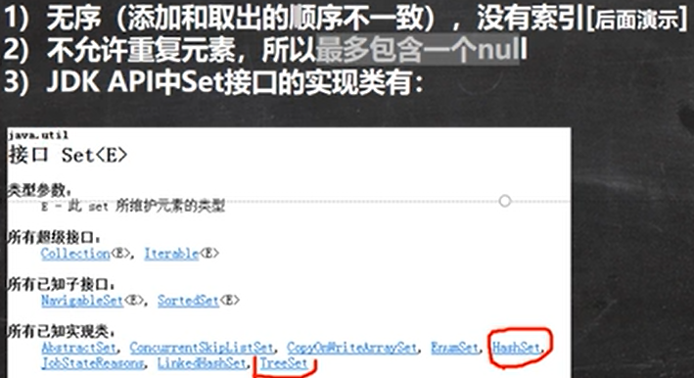

**常用方法：**



没有get方法

**遍历方式**

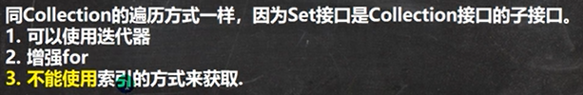

## HashSet

**基本介绍：**

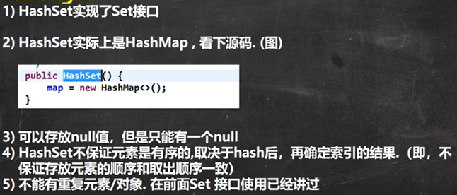

**添加要点：**

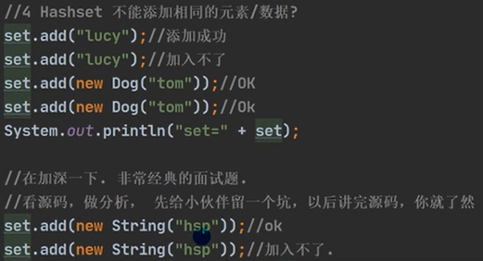

**HashSet底层机制**



**模拟HashMap底层**

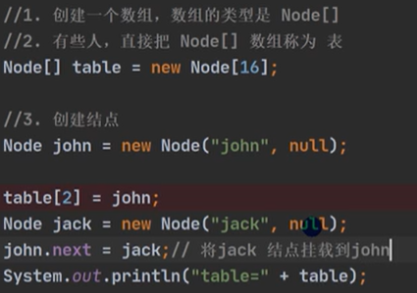

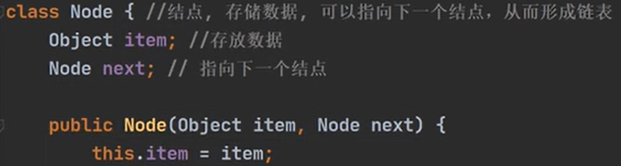

**HashSet添加元素底层(hash() + equals() )**

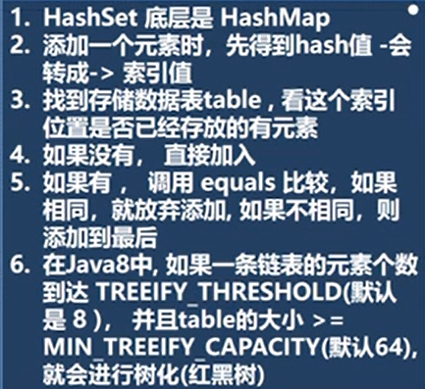 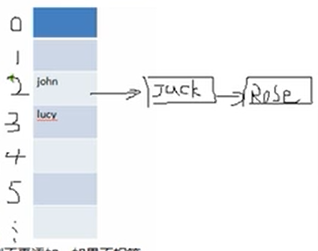

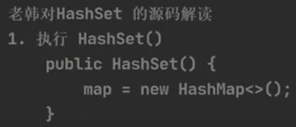

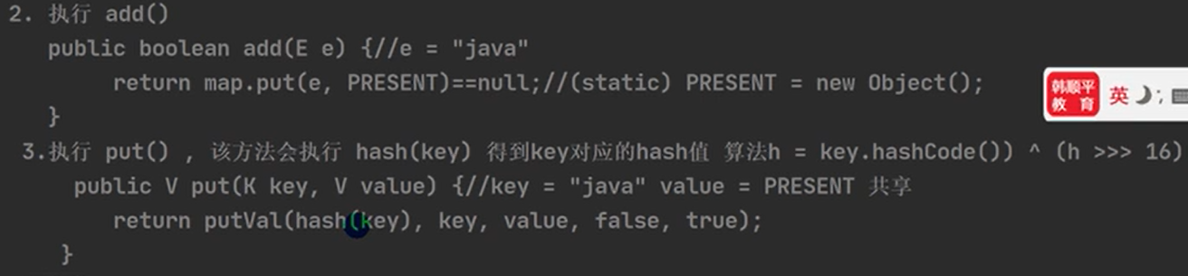

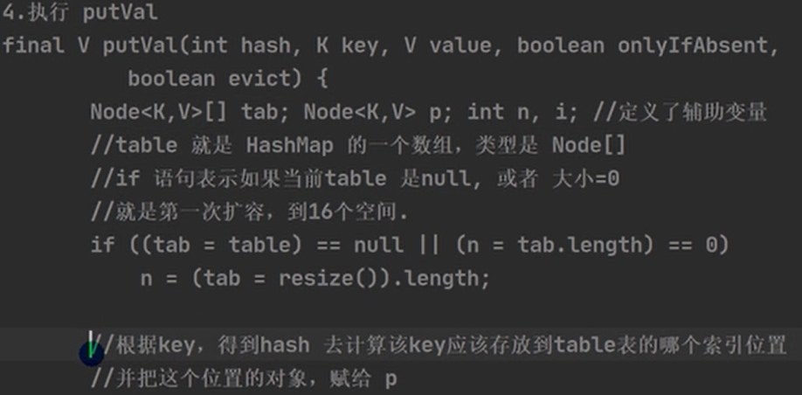

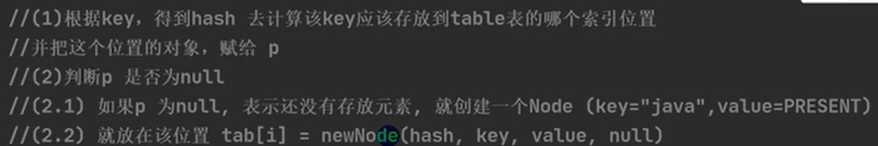

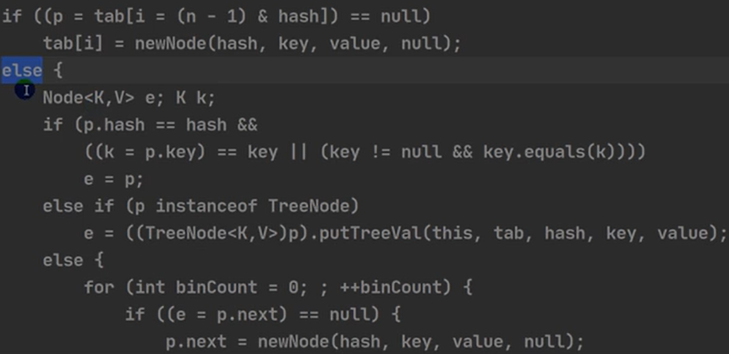

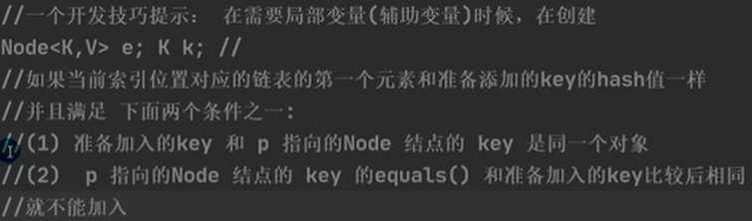

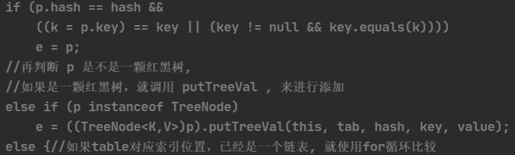

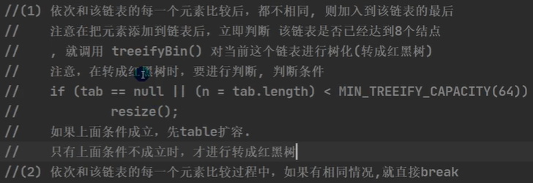

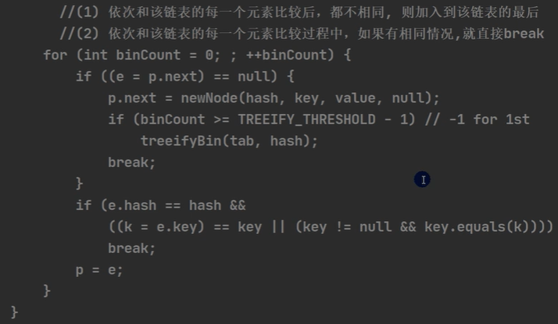

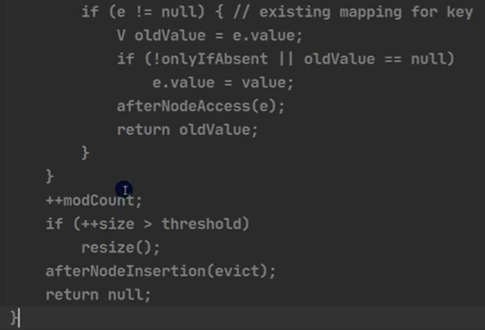

开发技巧：在需要局部（辅助）变量的时候再创建

**扩容要点：**

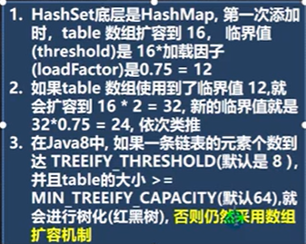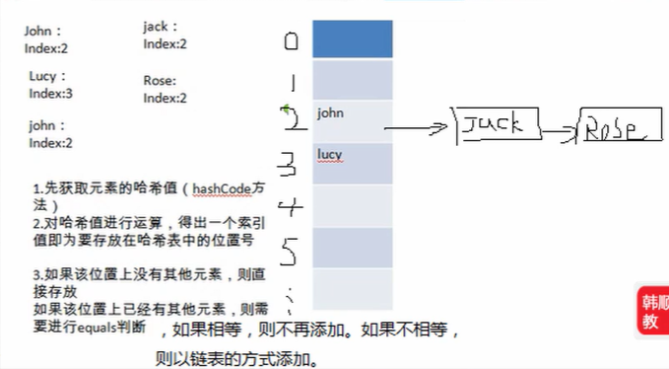

**HashSet添加自定义类对象，自定义判断相同**

hashCode( )定表头位置，equals( )定是否丢弃

## LinkedHashSet

**继承关系图**

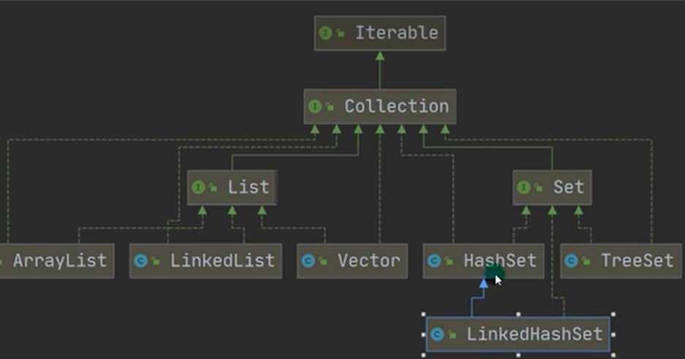

**LinkedHashSet要点：**

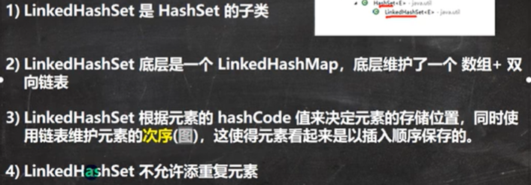

**LinkedHashSet底层机制**

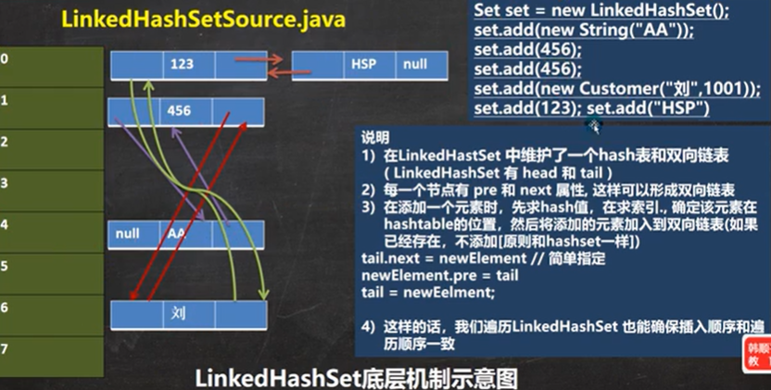

# 十五